Занятия на тему Праздника Девятнадцатого Дня
Свет

… всякий свет Бог порождает силой Своего веления. Он, воистину, Свет в царстве небес и земли и всего сущего между ними. Сиянием света Своего Бог озаряет ваши сердца и укрепляет ваши стопы, дабы вы могли возносить Ему хвалу.
Баб. Избранное из Писаний С.126

Свет может исходить из разных источников. Впиши буквы в пропуски, чтобы прочитать о некоторых источниках света.
Землю озаряет светом _ _ _ _ _ _
Надежда подобна свету в конце _ _ _ _ _ _ _
Невежество просвещается светом _ _ _ _ _ _
Ночью отраженным светом солнца светит _ _ _ _
Свет очень далеких солнц ночью виден нами как _ _ _ _ _ _
Холод и темноту можно изгнать светом и теплом от _ _ _ _
Чем проклинать темноту, лучше зажечь _ _ _ _ _
Смятение, предрассудки и войны устранит _ _ _ _ _ _ _ _
_ _ _ _ _ _ проливает свет на обман.
Свет человека можно увидеть в его _ _ _ _ _ _
Так свет считается символом знания, а мрак – символом невежества; но подумайте, разве знание есть видимый свет, или невежество – видимый мрак? Нет, это только символы. Сие есть интеллектуальные состояния, но если вы хотите выразить их через нечто внешнее, вы называете знание светом, а невежество – мраком. Вы говорите: "У меня на сердце было мрачно, а теперь просветлело". Итак, сей свет знания и сей мрак невежества есть интеллектуальные, а не чувственные реальности; но когда мы пытаемся объяснить что-то через реалии внешнего мира, нам приходится облекать их в чувственно воспринимаемые формы.
Абдул-Баха. Ответы на некоторые вопросы. С.65

Когда мы говорим о свете, мы можем иметь ввиду вещественные явления. Ощутимые нашими органами чувств, такие как солнечный свет.
Или мы можем использовать символическое значения слова «свет», говоря о таких вещах, которые нельзя почувствовать. Например, мы можем сказать «светлая мысль».
Приведи свой пример образного употребления слова «свет»:

Пророки и Избранники Божии суть восприемники и явители всех неизменных признаков и имен Бога. Они суть истинные и верные зерцала света Божиего.
Бахаулла. Китаб-и-Иган. п.151

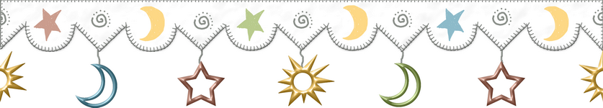
Лучи света Господа – добродетели, имена Бога

Солнце истины освещает землю. Каждый луч – это имена Бога. Раскрась каждый лучик в свой цвет и напиши на нем одно из имен Бога.

Мы лелеем надежду, что свет справедливости воссияет над миром и очистит его от тирании.
Бахаулла. Крупицы из Писаний. CXII

В окружностях нарисуй улыбающиеся лица в местах, где заметен свет справедливости и нарисуй хмурые лица , где проявляется тирания.
Жила была девочка Надя, которая любила играть с игрушечными животными. Она была очень улыбчивая, приветливая и всегда приглашала других детей играть вместе с ней. Особенно ей нравилось играть вместе с Витей. Он мог издавать звуки любого животного, почти как настоящие. Надя давала поиграть своими игрушками всем приходящим детям. Её бабушка была очень умелым резчиком и могла сделать из дерева любую фигурку. Однажды она сказала Наде «У меня для тебя сюрприз. Я сделала для тебя особенную лошадку. Ты должна с ней обращаться очень осторожно, потому что она очень хрупкая. Но ты уже достаточно взрослая, чтобы быть аккуратной». Так получилось, что именно в этот день по соседству поселилась новая семья. И вот уже новый мальчик пришел в гости к Наде. Надя спрятала свою новую лошадку за спину. А сама подумала «Я не знаю, этот мальчик достаточно ли осторожно будет обращаться с моей игрушкой? Я не позволю ему с ней играть!» «Ты не будешь играть с нами сегодня!» – сказала она. И он опечаленный ушёл. Витя спросил её, почему она прогнала нового мальчика. «Потому что он слишком большой и может что-нибудь сломать» – ответила она. «Но ведь Бахаулла говорил, что нам надо познавать всё своими глазами. Как ты можешь знать, будет ли новый мальчик аккуратным, если ты даже не дала ему возможности показать себя в действии?» – удивился Витя. В тот вечер, после того, как Надя сказала молитвы перед сном, она ещё много думала о словах Вити. На следующий день она пригласила нового мальчика поиграть вмести с ней. Она объяснила, что беспокоилась о сохранности своей новой игрушки и попросила у него прощения. А он пообещал очень аккуратно обращаться с её игрушками. И дети весело и аккуратно играли.
Речение Божие есть светильник, свет коего заключен в словах: Вы — плоды одного дерева и листья одной ветви. Относитесь друг к другу в духе величайшей любви и согласия, дружелюбия и товарищества.
Бахаулла. Крупицы из Писаний. СХХХII
Древо человечества
Раскрась фрукты на этом дереве и разгадай их названия (подсказка: каждое название – добродетель). 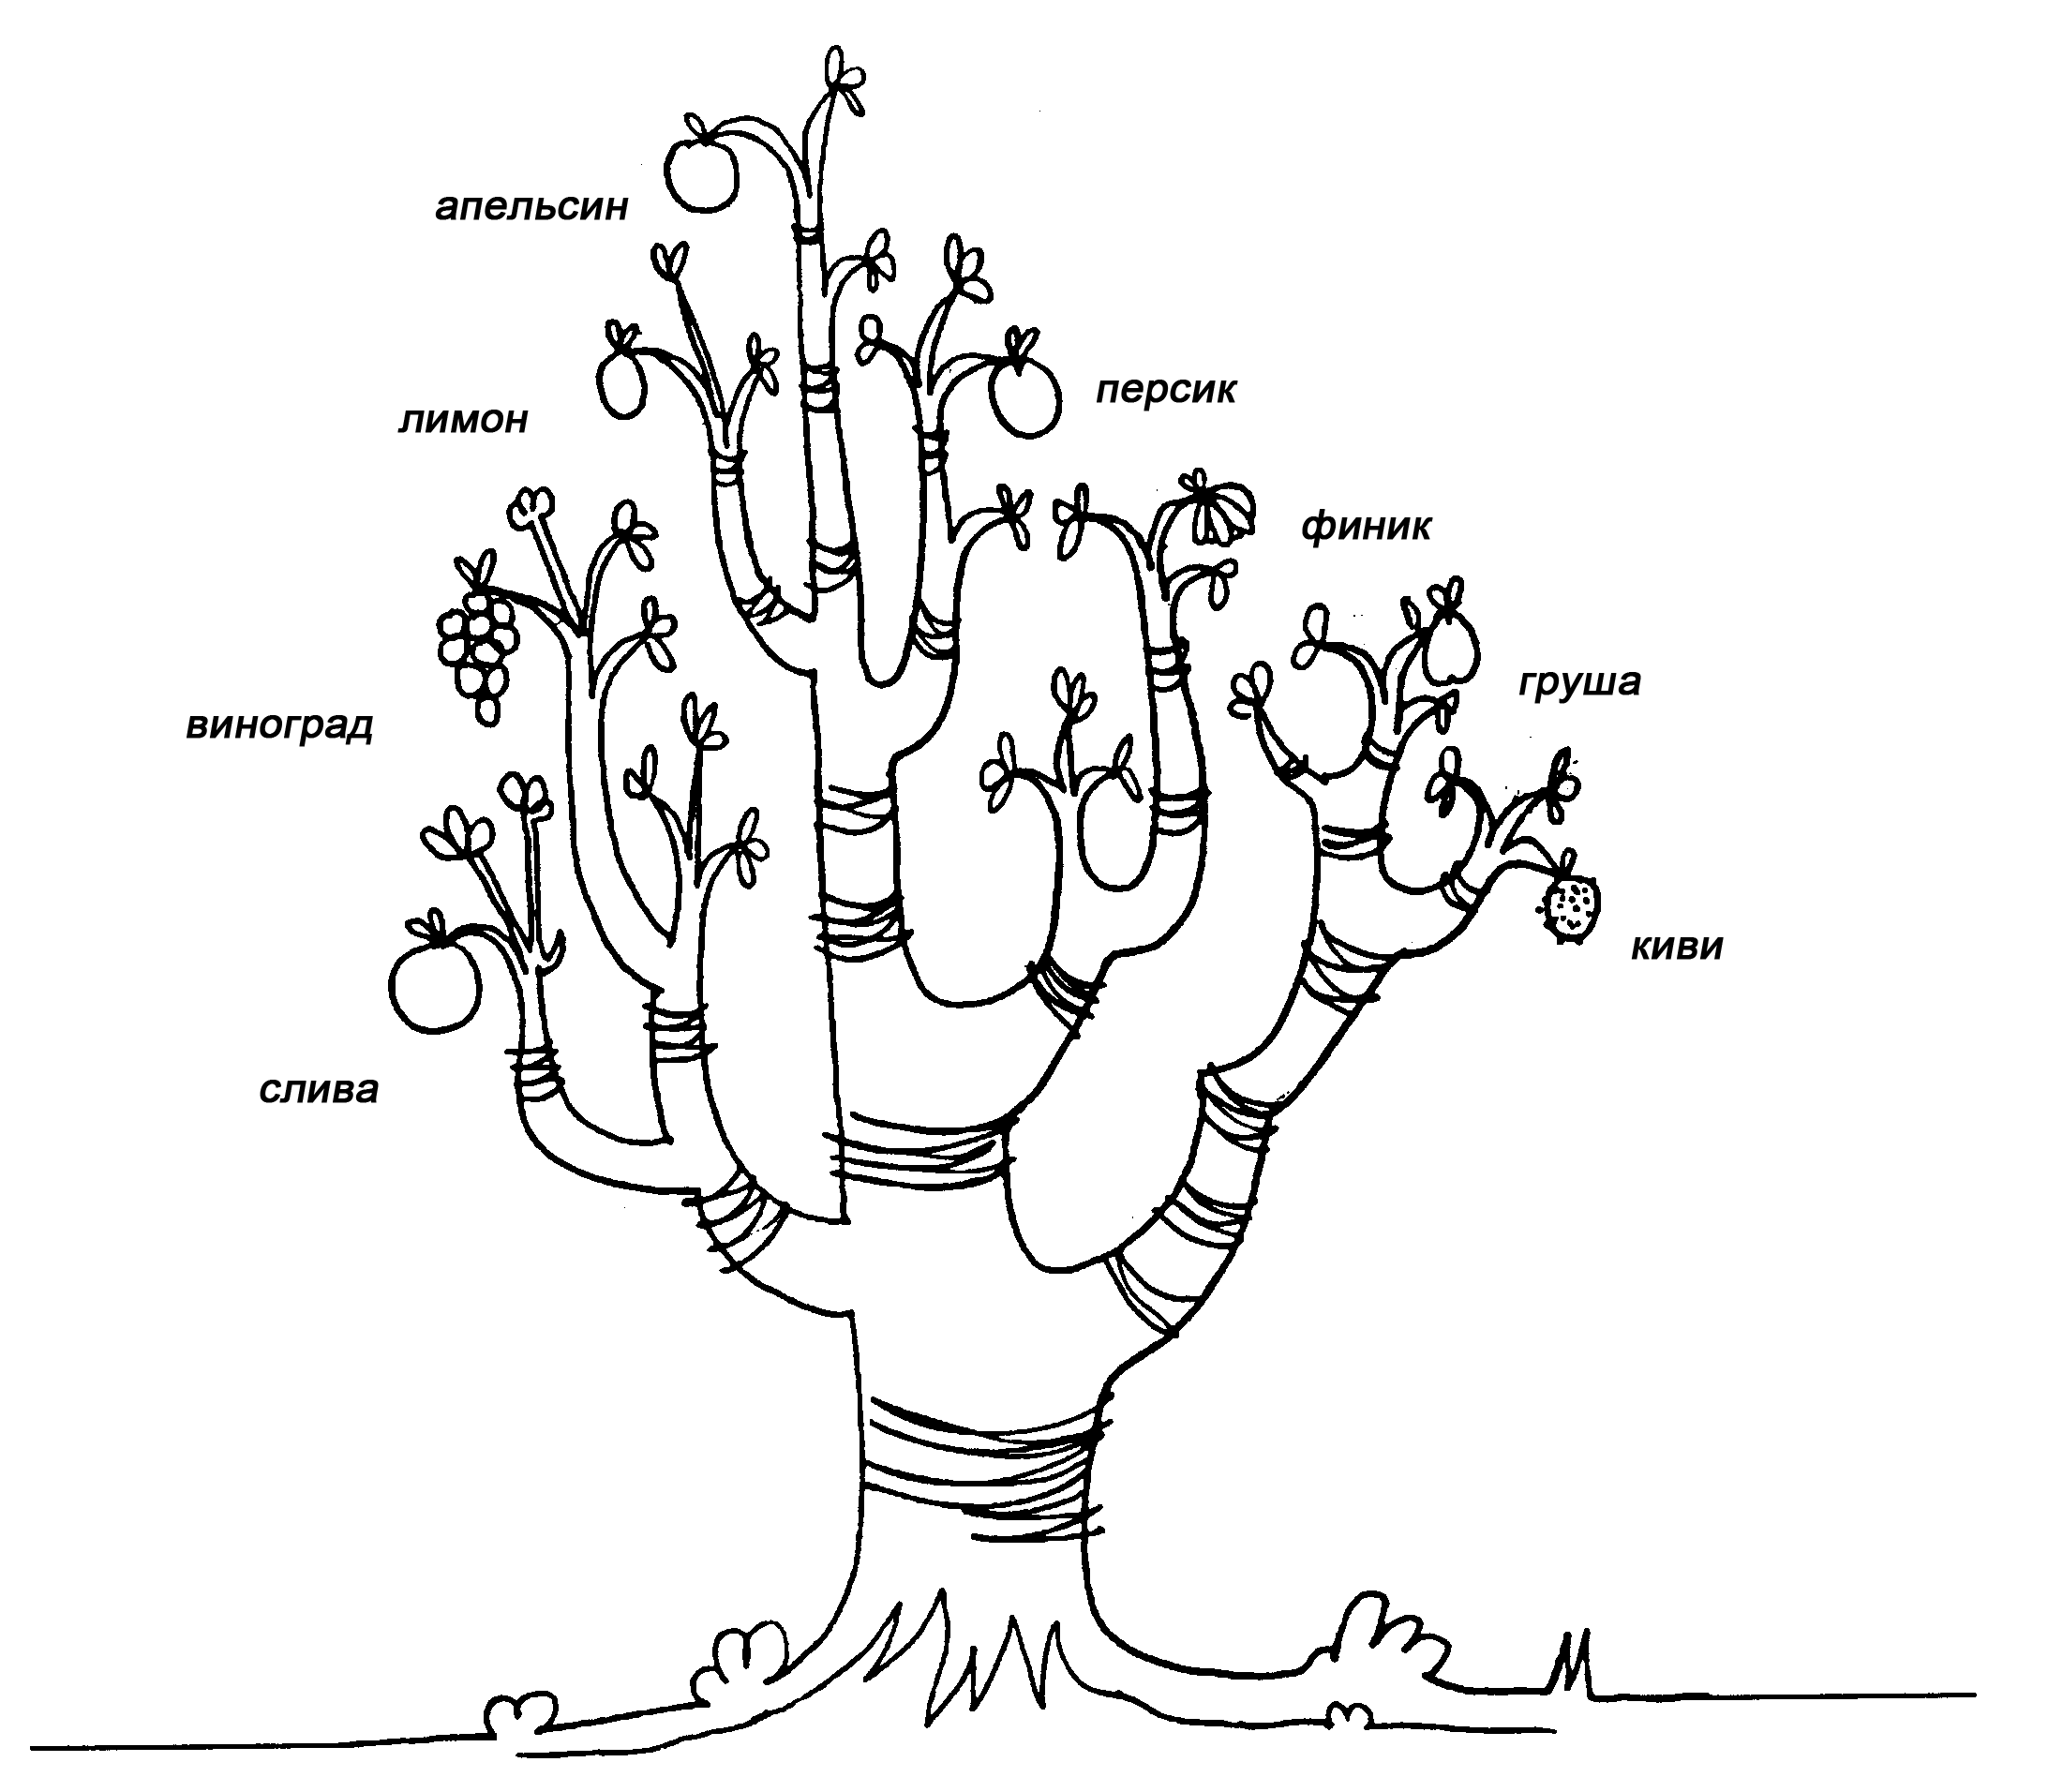А ты практиковался в проявлении добродетелей дружелюбия и товарищества на этой неделе? Вместе с кем? __________________
удиеелржюб
_ _ _ _ _ _ _ _ _ _

иетеенрп
_ _ _ _ _ _ _ _

ьбоювл _ _ _ _ _ _

посредатьнн
_ _ _ _ _ _ _ _ _ _ _

ртьщосед _ _ _ _ _ _ _ _

таобдор
_ _ _ _ _ _ _

шполеуанси
_ _ _ _ _ _ _ _ _ _

твиаомл
_ _ _ _ _ _ _

